International Symposium on Sport for Development and Peace with Sport for Tomorrow
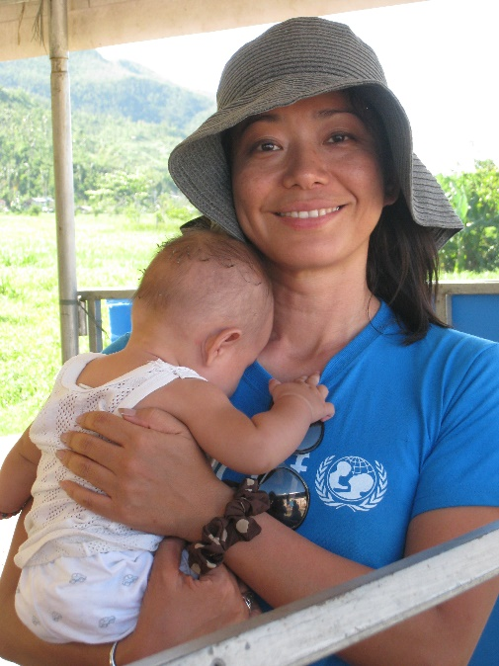
開発と平和のためのスポーツに関する国際シンポジウム
このたびスポーツ庁では、国連開発と平和のためのスポーツ事務局（UNOSDP） との共同による国際シンポジウムを開催します。
近年、様々な社会課題の解決に貢献するスポーツのあり方として、「開発と平和のためのスポーツ（Sport for Development and Peace：SDP）」が注目を集めています。日本でも東京オリンピック・パラリンピック競技大会が開催される2020年までに、官民連携のもと、開発途上国を中心とした100カ国・1000万人以上を対象にしたSPORT FOR TOMORROW（SFT）事業が進められています。
本シンポジウムでは、SFT事業の新規開発を目指し、世界各地でSDPに取り組む関係者よるプロジェクトプロポーザルを実施します。先行実施のセミナー（UNOSDP & Japan Project Management Seminar on SDP）で習得した技能・知識を駆使して描き上げた参加者からのプロジェクト提案にご注目ください。
またゲストとして、 アトランタオリンピックに水泳選手として参加したオリンピアンでありながら、 現在はユニセフの日本人職員として世界各国を飛び回ってご活躍をされている井本直歩子氏にSkypeを通じたスピーチをいただきます。
【井本直歩子氏プロフィール】
東京都出身。1990年から1999年まで競泳日本代表として各国際大会で活躍。1996年、アトランタ五輪4×200mリレー４位入賞。慶應義塾大学、米国サザンメソジスト大学卒業。マンチェスター大学大学院で紛争・平和構築に関する修士号取得。2003年、JICA（独立行政法人 国際協力機構）のインターンとしてガーナで参加型開発、04年から企画調査員としてシエラレオネ、05年からルワンダで紛争復興支援に従事。07年から国連児童基金（ユニセフ）にて紛争・災害時の教育支援に従事。スリランカ、ハイチ、フィリピン、マリを経て、現在はギリシャで教育プログラムチーフとして、シリア等からの難民の子どもの教育支援を統括。
◆日時：2017年3月8日（水） 16:00～18:30（国際シンポジウム）、18:30～20:00（ネットワーキング）
◆場所：国連大学5階 エリザベス・ローズ国際会議場、レセプションホール
◆プログラム
16:00 開会
16:10 基調講演（井本直歩子／ユニセフ日本人職員・オリンピアン）
16:55 休憩
17:10 SDPプロジェクト案発表（数名を予定）
18:30 ネットワーキング
20:00 閉会
◆主催：スポーツ庁、国連開発と平和のためのスポーツ事務局（UNOSDP）
◆後援：外務省、日本スポーツ振興センター、筑波大学、 日本オリンピック委員会、 日本障がい者スポーツ協会日本パラリンピック委員会、 日本体育協会、国際連合広報センター
◆企画運営 嘉納治五郎記念国際スポーツ研究・交流センター
◆お問い合わせ・参加お申し込み：参加を希望される方のお名前、 ご所属とご連絡先を明記の上、嘉納治五郎記念国際スポーツ研究・ 交流センター事務局（info@100yearlegacy.org）までお願いします。
◆その他：同時通訳あり、参加費無料

